专题02 光现象
一、单项选择题
1．【2017•广东卷】关于光现象，下列说法错误的是
A．太阳光通过三棱镜会分解成多种色光，这种现象叫光的色散
B．影子是由于光的直线传播形成的
C．物体在平面镜中成正立、放大的实像
D．光从空气射入水中后传播速度会变小
【答案】C
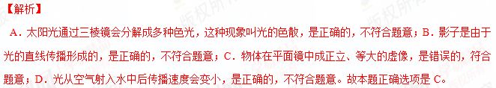【考点定位】光的色散，光的传播，平面镜成像的特点。
2、【2017•深圳卷】下列关于声现象和光现象的描述，正确的是（ ）
A、鱼在水中漂﹣﹣光的折射
B、阳光照在云上，云底下会形成阴影区域﹣﹣光的反射
C、玻璃瓶中灌入不同高度的水，敲击会发出不同音调的声音﹣﹣音调和振幅有关
D、次声波预报仪可以预报台风和地震活动等﹣﹣次声波可以传递信息
【答案】D
【解析】
鱼在水中漂是利用浮力的知识，故A错误；光在直线传播的过程中遇到不透明的物体，在物体后面光照不到的区域形成影子，故阳光照在云上，云底下会形成阴影区域是光的直线传播，故B错误；由于玻璃瓶中装有水的多少不同，导致敲击时，振动快慢就不同，水少的振动快，振动的快慢影响声音的音调，故C错误；次声波预报仪可以预报台风和地震活动等说明次声波可以传递信息，故D正确；故应选D。
【考点定位】超声波与次声波，光在均匀介质中直线传播，光的折射现象及其应用
3、【2016·揭阳卷】在“探究平面镜成像特点”的实验中，下列说法正确的是（ ）
A．实验最好在较暗的环境中进行 B．把光屏放在玻璃板后面像的位置，光屏上有像出现
C．将蜡烛向玻璃板靠近时像会变大 D．物体靠近玻璃板时，所成的像将远离玻璃板
【答案】A
【解析】
为了成像清晰，应在光线较暗的环境中进行实验，故A正确；平面镜所成的像是虚像，光屏不能接收，故B错；平面镜所成的像与物体大小相等，与物体到平面镜的距离无关，故C错；平面镜所成的像与物体关于镜面对称，物体靠近镜面时，像也靠近镜面，故D错；应选A。学&科网
【考点定位】平面镜成像
4. 【2016·漳州卷】图中现象中属于光的反射的是（ ）
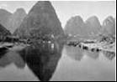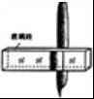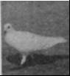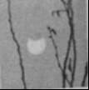
A．水中倒影 B．铅笔“折断” C．鸽子的影子 D．日食形成
【答案】A
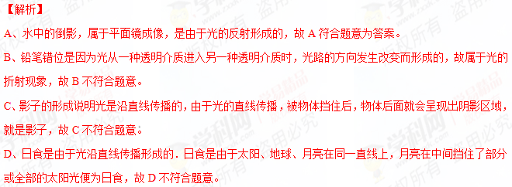【考点定位】光的反射
5．【2016·莆田卷】如图所示，人眼在A点看见河里B点有一条小鱼，若从A点射出一束激光，要使激光能照射到小鱼，该激光应射向（ ）
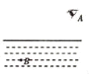
A．B点 B．B点上方 C．B点下方 D． B点左方或右方
【答案】A
【解析】
光的折射规律：光从空气斜射入水中，折射光线向法线靠拢，折射角小于入射角，可知人看到的是鱼的虚像。连接AB，过折射点做法线，根据光从空气斜射入水中，折射角小于入射角画出折射光线的位置，虽然人看到的B点是鱼的虚像，鱼的实际位置在B点的正下方，因为激光在进入水的时候也会发生折射，所以照着B点，激光也就刚好落在鱼上了。如图所示：
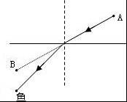
故选A。
考点：光的折射规律
6.【2016·三明卷】图1所示的四种现象，属于光的折射的是（ ）
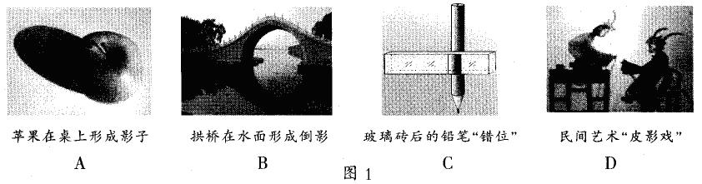
【答案】C
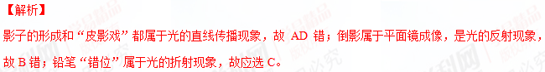【考点定位】光现象
7．【2016·泉州卷】下列成语所描述的现象，可用光的折射现象解释的是（ ）
A．镜花水月 B．立竿见影 C．海市蜃楼 D．杯弓蛇影
【答案】C
【解析】
A、镜花水月是指花在镜子中成像，月亮在水中成像，都属于平面镜成像，是光的反射造成的，A不符合题意；B、坐井观天指在井中看到的天空只有井口那么大，这是光的直线传播造成的，B不符合题意；C、海市蜃楼是光在不均匀的大气中传播形成的光的折射现象，C符合题意；D、立竿见影只在地上树立一个竿子就可以看到它的影子，这是光沿直线传播形成的，D不符合题意，故选C．
【考点定位】光的折射现象及其应用
8．【2016·莆田卷】阳光灿烂的日子，在茂密的树林下，常能在地上见到许多圆形的光斑，这些光斑是（ ）
A．太阳的虚像 B．太阳的实像 C．树叶的影子 D．树叶的实像
【答案】B
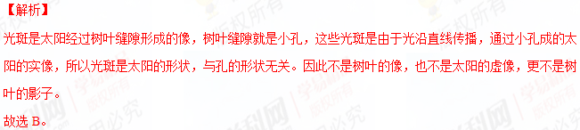 考点：光直线传播的例子
9．【2015•汕尾市】下列说法正确的是（ ）
A．根据紫外线能使荧光物质发光可以制成紫外线夜视仪
B．镜面反射遵守反射定律，漫反射不遵守反射定律
C．电视机的遥控器可以发出不同频率的红外线来实现对电视机的遥控
D．彩色电视机的色彩是用红、黄、蓝三种色光按不同的比例混合得到的
【答案】C
【解析】
试题分析：夜视仪是根据红外线能使荧光物质发光而制成的，故A错；所有的反射都遵守光的反射定律，故B错；电视机的遥控器是靠红外线来遥控电视机的，故C正确；色光的三原色是红、绿、蓝，故D错；应选C。
【考点定位】光现象
10.【2015•揭阳市】下列现象中，属于光的折射现象的是（ ）[来源:学.科.网]
A.小孔成像
B.晴天看见“白云在水中飘动”
C.奇妙的光纤
D.近视的同学戴上眼镜后能看清物体
【答案】D
【解析】
试题分析：小孔成像属于光的直线传播现象，故A错；水中的白云是平面镜成像，属于光的反射现象，故B错；光纤的原理是光的反射，故C错；近视镜是凹透镜，对光具有折射作用，故D正确；应选D。
【考点定位】光现象
11．【2015•茂名市】如图所示的四种现象中，属于光的直线传播形成的是（ ）
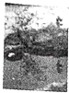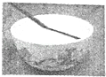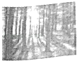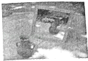
A．竹的倒影 B．碗中的筷子 C．林中的树影 D．镜中的陶罐
【答案】C
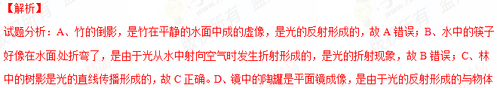【考点定位】光的直线传播
12.【2015•佛山市】对于生活中有关光现象，下列说法不正确的是
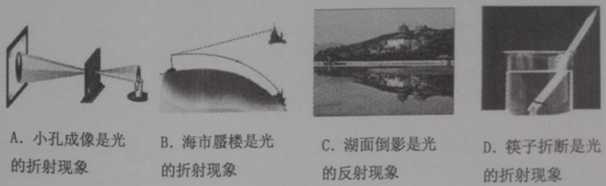
【答案】A
【解析】
试题分析：A、小孔成像是光的直线传播形成的，光线沿直线传播，能够通过小孔，小孔周围把光线挡住，不能传播过去。这不是光的折射现象，故A错；B、海市蜃楼是光经过不均匀的大气层发生折射形成的，故B正确；C、湖面倒影是平面镜成像，应用了光的反射，故C正确；D、筷子折断是光的折射现象形成的，故D正确。正确选A。
【考点定位】光现象
13.【2015•佛山市】如图所示，表示光从空气中射向玻璃发生反射和折射的光路是
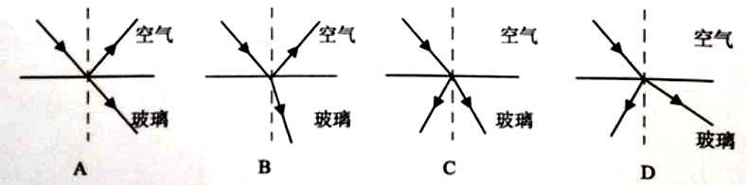
【答案】B
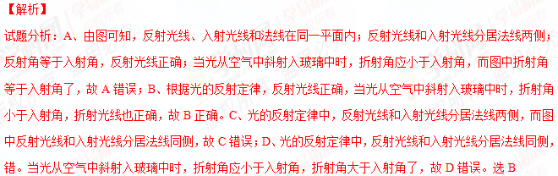【考点定位】光的反射、折射图像
14．【2015•漳州市】下列现象中，由于光的直线传播形成的是（ ）
 | A． | 山在水中的“倒影” | B． | 月食
 | C． | 筷子好像被水“折断”了 | D． | 放大镜把文字放大
【答案】B
【解析】
试题分析：A、山在水中的倒影属于平面镜成像，是光的反射形成的，故A不符合题意；B、月食的形成是因为光是沿直线传播的，故B符合题意；C、在水中的筷子看起来弯折了，是由于光的折射形成的，故C不符合题意；D、放大镜成正立、放大的虚像，把文字放大是由于光发生了折射，故D不符合题意。故选B。
【考点定位】光的直线传播，光的反射，光的折射
15.【2015•厦门市】由于视觉原因，用鱼叉刺向水里的鱼往往难于成功。图6中能正确解释刺不到鱼的光路图是
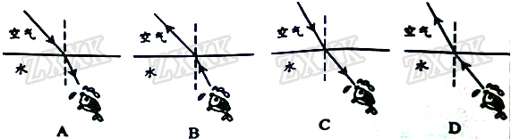
【答案】B
【解析】
试题分析：刺不到鱼的光路图是由于鱼反射的光线从水中，斜射入空气中时，光线远离法线，正确图是B。人眼逆着这条光线看过去，鱼就在真正位置的上方，因此叉鱼时，应该向着看到鱼的下方去叉，有可能叉到。正确B。学#科网
【考点定位】光的折射
16．【2015•厦门市】如图4是好莱坞大片《盗梦空间》里所谓“镜子时刻”的场景。像这样多次反复成像所需要的平面镜至少
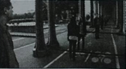
A．1块 B．2块 C．3块 D．4块
【答案】B
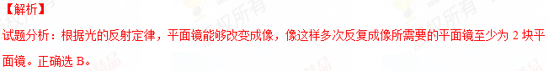【考点定位】平面镜成像
17. 【2015•泉州市】如图7是某人眼睛看物体时的成像示意图。则他的眼睛类型及矫正需要选用的透镜分别是
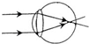
A. 近视眼 凸透镜 B. 近视眼 凹透镜 C. 远视眼 凸透镜 D. 远视眼 凹透镜
【答案】B
【解析】
试题分析：由图示可以看出，前方物体的像成在了视网膜的前方，这是近视眼的表现，故C、D错；治疗近视眼时，应让光在进入眼睛之前先发散一下，故应选用凹透镜片作为近视眼镜的的镜片，故A错，B正确；应选B。
【考点定位】近视眼的矫治
18. 【2015•泉州市】如图2所示的四种现象中，属于光的直线传播的是
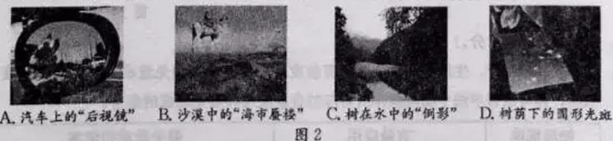
【答案】D
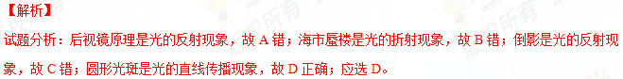【考点定位】光现象
19．【2015•莆田市】能用光的直线传播知识解释的现象是（ ）
A．水中倒影 B．雨后彩虹 C．形影不离 D．海市蜃楼
【答案】C
【解析】
试题分析：A、水中倒影是平面镜成像，由于光的反射形成的，不符合题意。B、雨后彩虹是光的折射形成的色散现象，不符合题意。C、形影不离是由于光照射到不透明的物体上在物体的后面形成影子，是光的直线传播形成的，答案为C。D、海市蜃楼是光照射到海面、沙漠上空不均匀的空气中发生偏折的折射现象，不符合题意。学#科网
【考点定位】光的直线传播
20．【2015•龙岩市】光射到平面镜上反射后，反射角为30°，则入射角为
A．10° B．15° C．30° D．60°
【答案】C
【解析】
试题分析：由光的反射定律可知，光在反射过程中反射角等于入射角，故入射角为30° ，应选C。
【考点定位】光的反射定律
21．【2015•龙岩市】从水面上看斜插入水中的筷子，水下部分向上弯折了，这现象为
A．光的反射 B．光的折射 C．光的色散 D．光的直线传播
【答案】B
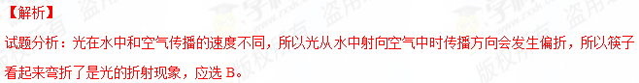【考点定位】光现象
22. 【2015•福州市】2015年4月5日晚，天空出现的“红月亮”是月全食奇观。月全食的形成主要是由于
A．光的直线传播 B．小孔成像 C．平面镜成像 D．光的折射
【答案】A
【解析】
试题分析：影子是由于光在同种均匀介质中沿直线传播时，遇到不透明的物体，在物体的后面形成的阴影区；手影、日食、月食（要求知道日食时月球在中间；月食时地球在中间）都是影子。故选A
【考点定位】光的直线传播
二、多项选择题

三、填空题
1．【2017•西宁卷】晚唐诗人高骈在《山亭夏日》中的诗句“绿树浓萌夏日长，楼台倒影入池塘”，描写了酷夏特有的情趣，并表达了诗人愉悦的心情．从物理学的角度，诗句中“浓萌”的形成说明了 ；而“楼台倒影”则是 现象，所成的像是 立的 像．
【答案】光是沿直线传播的；光的反射；正；虚
【解析】
“浓阴”是树的影子，是光沿直线传播形成的现象；“楼台倒影”是楼台通过水面所成的虚像，属平面镜成像现象，所成的像是正立的虚像。
【考点定位】光在均匀介质中直线传播；光的反射

2.【2016·厦门卷】《康熙几暇格物篇》中记载：“置钱碗底，远视若无，及盛满水时，则钱随水光而显现矣。”如图12所示，把铜钱放在碗底B处后加适量水，从A处恰好看到铜钱的像在处，用激光笔从A点向 处（用图中字母表示）照射，可照亮铜钱。加满水，从A处看到像的位置将 （选填“变高”、“变低”或“不变”）
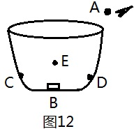
【答案】E 变高
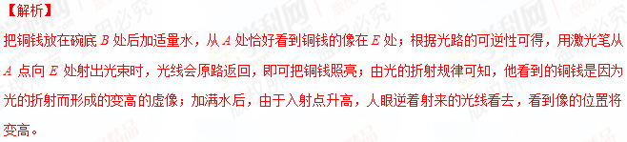【考点定位】光的折射
3、【2016·揭阳卷】（4分）在夏天，当你在河岸边漫步时，有时会看到“鱼在云中游”的美景。你看到的鱼是由于光的________形成的像，水中的云是由于光的 形成的像。
【答案】折射；反射
【解析】
看到水中的鱼是光的折射现象；看到水中的云属于光的反射现象。
【考点定位】光现象
4．【2015•茂名市】（4分）如图所示是我们做过的“探究光的反射规律”实验装置，其中使用可绕ON转动的纸板的目的是① ；② ．实验过程中，纸板与平面镜必须 放置．当光线沿NO方向入射平面镜时，反射角为 度．
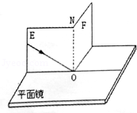
【答案】①呈现反射光线 ②验证反射光线与入射光线及法线在同一平面内 垂直 0
【解析】
试题分析：（1）可绕ON转动的纸板的主要作用是：①呈现反射光线，②验证反射光线与入射光线及法线在同一平面内。
（2）要使入射光线和其反射光线的径迹同时在纸板上出现，则法线必须与平面镜垂直，并且反射光线、入射光线和法线必须在同一平面内，因此纸板与平面镜的位置关系必垂直。
（3）入射光沿NO方向入射，则入射光线与法线的夹角为0°，入射角为0°，根据光的反射定律可知，反射角等于入射角，则反射角为0°。
【考点定位】光的反射定律
5．【2015•莆田市】从岸上看清澈池塘的深度比实际的要 （填“深”或“浅”），这是由于光的 造成的，所以我们不能贸然独自下水，以免发生溺水事故。
【答案】浅 折射
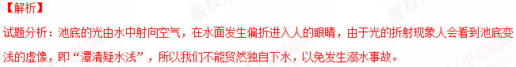【考点定位】光的折射
6.【2015•揭阳市】小芳站在平面镜前0.5m处观察自己在镜中的像，像到平面镜的距离为 m，她向后退的过程中，像的大小 （选填“变大”、“变小”或“不变”）。
【答案】0.5 ；不变
【解析】
试题分析：平面镜所成的像与物体大小相等，像与物体到镜面的距离相等，像与物体关于镜面是对称的；小芳离平镜0.5m，所以像到平面镜的距离也是0.5m，向后退的过程中，物体大小不变，所以像的大小也不变。学*科网
【考点定位】平面镜成像
四、作图、实验写探究题
1. 【2017•广州卷】如图13，一束光从空气射到水面O点，反射光线在容器壁上形成一光点A。（1）画出反射光线及对应的入射光线；（2）大致画出该入射光线进入水的折射光线；（3）A在水中的像到A的距离为____________cm。
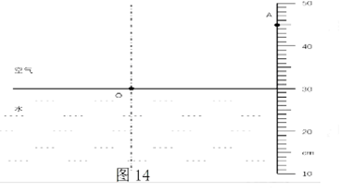
【答案】（1）如图所示；（2）如图所示；
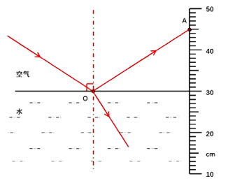
（3）30.0
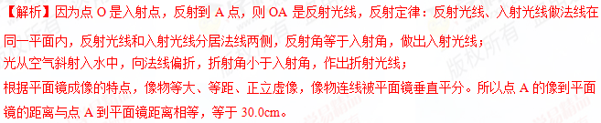考点：光的反射作图 折射作图 平面镜成像特点。
2．【2017•乌鲁木齐卷】一束光从空气射入玻璃时的反射光线如图所示，请画出入射光线和大致的折射光线．
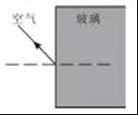
【答案】如下图所示
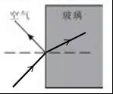
【解析】
图中法线已经画出，根据光的反射定律，反射角等于入射角在法线下侧画出入射光线；根据光从空气斜射入玻璃时，折射角小于入射角，在玻璃内部发现上侧作出折射光线；如上图所示。
【考点定位】作光的反射光路图；作光的折射光路图
3.【2016·厦门卷】图17为上午8:00太阳光经水平镜面反射的光路图，请大家画出一小时后太阳光照射同一点的入射光线及对应的反射光线。
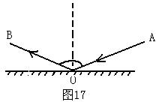
【答案】如下图所示
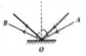
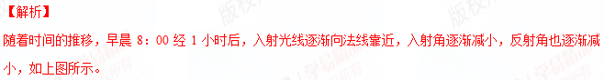【考点定位】光的反射
4．【2016·漳州卷】根据要求画图．
（1）请在图甲画出木块所受重力的示意图；
（2）光线AO由空气斜射入水中，请在图乙中画出折射光线大致方向．
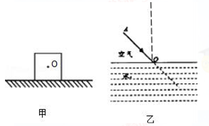
【答案】（1）下图甲 （2）下图乙
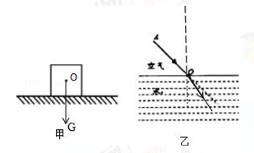
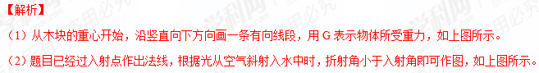【考点定位】力的示意图 光的折射
5.【2015•汕尾市】（2 分）如图5 乙所示，一束光从空气斜射到玻璃砖上，请画出玻璃砖内的折射光线（要求保留作图痕迹）。
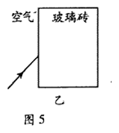
【答案】如下图所示
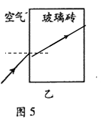
【解析】
试题分析：由于玻璃相对于空气来说属于光密度介质，光由空气斜射向玻璃后，折射光线靠近法线，如上图所示。
【考点定位】光的折射；光路图
6．【2015•梅州市】一束光线射到某平面镜上，使其沿水平方向传播，如图8所示。请在答题卡中画出所需平面镜的位置并标出入射角i和反射角r（在答题卡相应的位置上画出原图并作答）。
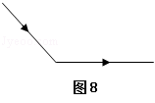
【答案】
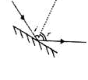
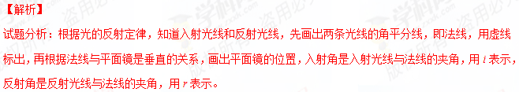【考点定位】反射定律作图
7．【2015•茂名市】画出图中人眼通过平面镜M看到桌底下球的光路．
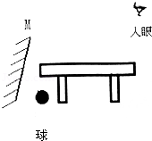
【答案】见下图
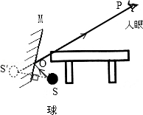

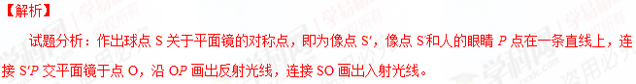
【考点定位】平面镜光路图
8. 【2015•广州市】 如图13所示，墙壁上的平面镜前立有一硬杆
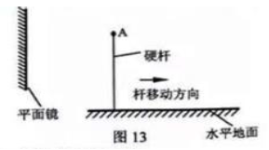[来源:学科网]
（1）画出杆顶A点在平面镜中的像.
（2）若杆在2s内右移1m，杆移动的速度是_____m/s.杆的像相对镜向右还是向左移动？_____________
移动时，杆的像大小会变大，变小还是不变？_______________
手指投影灯玩具内部的结构示意图如图14所示，调节它到墙壁的距离，墙上会出现如图15所示清晰的喜羊羊图像，完成14、15题
【答案】（1）如下图所示；（2）0.5 左 不变
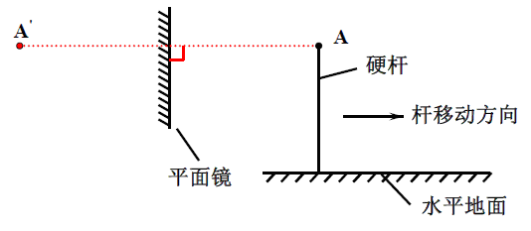
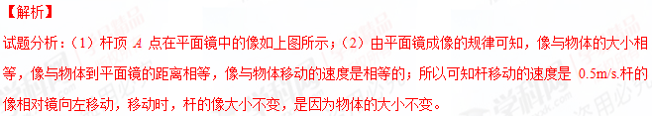【考点定位】 平面镜成像
9.【2016·厦门卷】（4分）利用如图18装置探究平面镜成像特点。
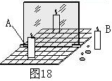
（1）实验时应选较 （填“厚”或“薄”）的玻璃板竖立在水平桌面上。
（2）点燃蜡烛A，透过玻璃板观察到A的像，把与A完全相同的蜡烛B放在像的位置观察到B与像完全重合，说明像与物 。
（3）将光屏放到像的位置，无法直接在光屏上观察到像，说明说成的像是 像。
（4）用方格纸替代白纸，更方便探究像与物 关系。
【答案】（1）薄 （2）等大 （3）虚 （4）位置
【解析】
（1）玻璃板越薄，两个反射面所在的像距离越近，这样可以使确定的像的位置更加准确，厚玻璃板会形成两个像，会影响对实验结果的判断；（2）点燃蜡烛A，透过玻璃板观察到A的像，把与A完全相同的蜡烛B放在像的位置，观察到B与像完全重合，说明像与物大小相等；（3）因为虚像不能在光屏上承接，所以将光屏放到像的位置，无法直接在光屏上观察到像，说明所成的像是虚像；（4）若将玻璃板和蜡烛下面的白纸换成方格纸进行实验，这种做法的优点是便于探究像和物与平面镜的位置关系。
【考点定位】平面镜成像
10.【2015•漳州市】（3分）在探究“平面镜成像特点”的实验中，装置如图甲所示．
（1）选取A，B两支完全相同的蜡烛是为了比较像与物的 关系．
（2）将白纸放在玻璃板后烛焰像的位置，纸张承接不到像，这说明平面镜成的是 像．
（3）如图乙所示，将玻璃板与水平桌面成45°角固定在水平桌面上，让蜡烛A沿着桌面向右做直线运动，将看到蜡烛A在玻璃板后的像 运动（选填“水平向右”，“水平向左”“竖直向上”或“竖直向下”）.
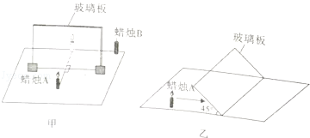
【答案】（1）大小 （2）虚 （3）竖直向下
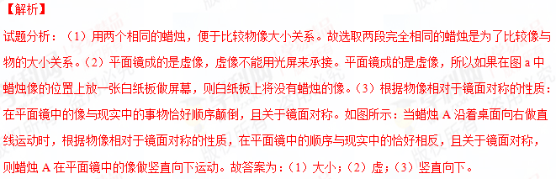【考点定位】平面镜成像的特点、原理、现象及其实验方案
11．【2015•厦门市】如图15所示，一束光照射到平面镜上，请画出其反射光线。
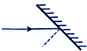
【答案】
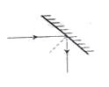
【解析】
试题分析：根据光的反射定律，反射光线与入射光线、法线在同一平面内，反射光线、入射光线分居法线两侧，反射角等于入射角。根据反射角等于入射角，画出反射光线。
【考点定位】光的反射定律作图
12．【2016·三明卷】（4分）请回答下列两个光学实验的有关问题：
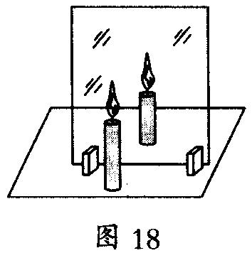
（1）如图18所示，在探究平面镜成像特点的实验中，选用透明的玻璃板和两支完全相同的蜡烛做实验，是为了方便确定像的 和比较像与物的 关系。
（2）如图19所示，在探究光的反射定律实验中，选用可折转的光屏做实验，除了可用它呈现光路外，还可用它探究反射光线、入射光线和法线是否 ；为了探究反射角与入射角的关系，实验时应多次改变 ，测量出相关数据，分析得出结论。
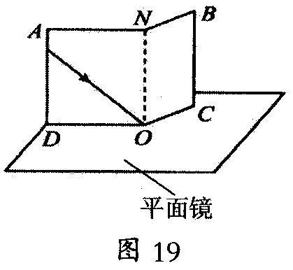
【答案】（1） 位置 大小 （2）在同一平面内 入射角的大小（或入射光线）
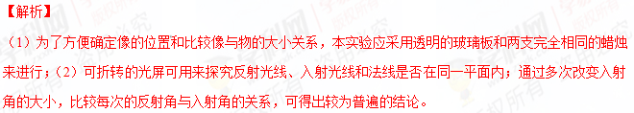【考点定位】平面镜成像；光的反射定律
13.【2015•泉州市】（6分）小丽利用如图21所示的装置探究“平面镜成像时像与物的关系”的实验：
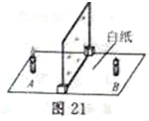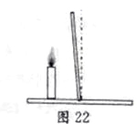
（1）如果有5mm厚和2mm厚的两块玻璃板，应选择 mm厚的玻璃板做实验较合适。实验中用两段相同的蜡烛是为了比较像与物 的关系。
（2）在实验过程中，小丽移动蜡烛B，使它与蜡烛A的像完全重合，确定了 的位置。为了研究平面镜所成的是实像还是虚像，小丽用光屏代替蜡烛B，她 （选填“能”或“不能”）用光屏接收到蜡烛A的像，由此说明平面镜成的像是 像。
（3）如果玻璃板没有竖直放置，如图22所示，在实验过程中会出现的现象是 。
【答案】（1）2 大小 （2）蜡烛A的像 不能 虚 （3）蜡烛B不能与蜡烛A的像在竖直面内重合
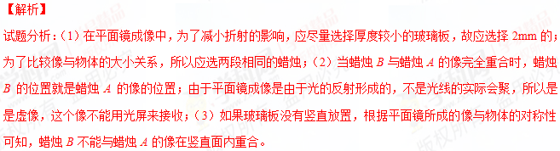【考点定位】平面镜成像
14.【2015•泉州市】请根据图14中的折射光线画出它所对应的入射光线。
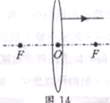
【答案】如下图所示
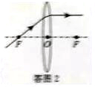
【解析】
试题分析：对于凸透镜来说，由焦点发出的光线经折射后，折射光线平行于主光轴射出，如上图所示；
【考点定位】光的折射
15.【2015•莆田市】（5分）如图是“探究平面镜成像特点”的实验装置。透明玻璃板竖立在直尺上方，且底边与直尺相互垂直，两支相同的蜡烛A、B竖立在玻璃板两侧的直尺上，以蜡烛A为成像物体。

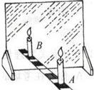

（1）为了便于观察，该实验最好在 （填“较亮”或“较暗”）的环境中进行，且应在 （填“A”或“B”）侧观察蜡烛A经玻璃板所成的像。
（2）点燃蜡烛A，小心地移动蜡烛B，当看到蜡烛B与蜡烛A的像完全重合时，表明像与物的大小 。这时，若把蜡烛B换成一光屏，则光屏上 （填“能”或“不能”）承接到蜡
烛A的像，这说明平面镜成的是 （填“实”或“虚”）像。
【答案】（1）较暗 A （2）相等 不能 虚
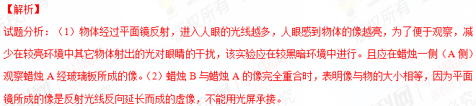【考点定位】平面镜成像
16.【2015•福州市】（3分）请按下列要求在答题卡上作图。
（1）图9是第一届青运会的吉祥物“榕榕”，它体现了福州的地域特征和榕树精神，请画出它受到重力的示意图。
（2）请在图10中画出光从空气斜射入水中时折射光线的大致位置。
（3）请根据图Il中电流方向，标出通电螺线管的N、S极。[来源:学,科,网Z,X,X,K]
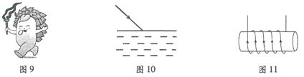
【答案】
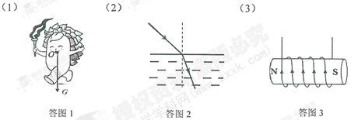
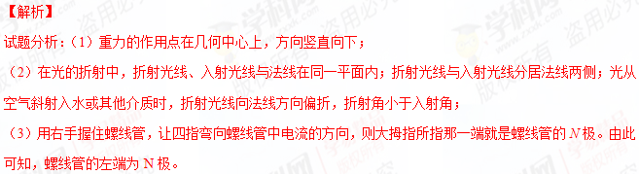【考点定位】力的示意图；光路图；安培定则
17.【2015•龙岩市】椐平面镜成像的特点，请在图2中作出发光点S的像点S′。
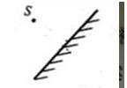
【答案】如下图所示
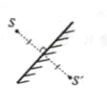
【考点定位】平面镜成像

